Отчёт по лабораторной работе
Лабораторная №4
Полина Витальевна Барабаш
Содержание

1 Цель работы
Получение практических навыков работы в консоли с расширенными атрибутами файлов [1].

2 Выполнение лабораторной работы
Задание 1. От имени пользователя guest определите расширенные атрибуты файла /home/guest/dir1/file1 командой lsattr /home/guest/dir1/file1.
Я перешла в учетную запись пользователя guest командой su guest, затем создала директорию dir1 и файл file1 (mkdir и touch соответственно) и проверила наличие расширенных атрибутов файла file1 командой lsattr /home/guest/dir1/file1 (рис. [??]).
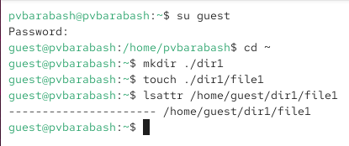
Проверка наличия расширенных атрибутов файла
Задание 2. Установите командой chmod 600 file1 на файл file1 права, разрешающие чтение и запись для владельца файла.
Я установила права на чтение и запись пользователем файла на файл file1 с помощью команды chmod 600 file1 и проверила командой ls -l (рис. [??]).
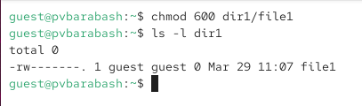
Установка прав на чтение и запись файла пользователем
Задание 3. Попробуйте установить на файл /home/guest/dir1/file1 расширенный атрибут a от имени пользователя guest: chattr +a /home/guest/dir1/file1
Я попробовала устновить расширенный атрибут а от имени пользователя guest с помощью команды chattr +a /home/guest/dir1/file1 и получила отказ (рис. [??]).
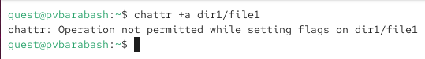
Невозможность установить расширенный атрибут а от имени guest
Задание 4. Зайдите на третью консоль с правами администратора либо повысьте свои права с помощью команды su. Попробуйте установить расширенный атрибут a на файл /home/guest/dir1/file1 от имени суперпользователя: chattr +a /home/guest/dir1/file1
Я открыла новый терминал, переключилась на администратора командой su -, а затем установила расширенный атрибут a на файл с помощью команды chattr +a /home/guest/dir1/file1 (рис. [??]).
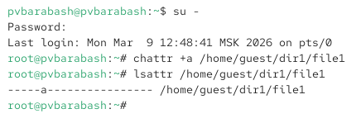
Установка расширенного атрибута а от имени суперпользователя
Задание 5. От пользователя guest проверьте правильность установления атрибута: lsattr /home/guest/dir1/file1
От пользователя guest я проверила правильность установления атрибута с помощью команды lsattr /home/guest/dir1/file1 (рис. [??]).
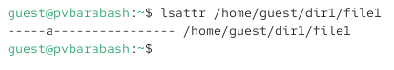
Проверка установки атрибута а от имени guest
Атрибут установлен верно.
Задание 6. Выполните дозапись в файл file1 слова «test». После этого выполните чтение файла file1. Убедитесь, что слово test было успешно записано в file1.
С помощью команды echo “test” >> dir1/file1 я выполнила дозапись в файл file1 слова «test». Затем я использовала cat и убедилась что “test” было записано и выведено (рис. [??]).
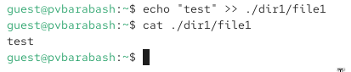
Дозапись в файл и вывод текста из файла
Задание 7. Попробуйте удалить файл file1 либо стереть имеющуюся в нём информацию командой echo “abcd” > /home/guest/dirl/file1. Попробуйте переименовать файл.
Я попробовала стереть информацию командой перезаписи echo “abcd” > /home/guest/dirl/file1, получив запрет на выполнение команды. Аналогично для команды переименования mv dir1/file1 dir1/file2 и для удаления командой rm (рис. [??]).
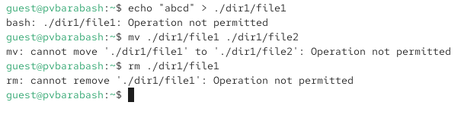
Запрет действий перезаписи, переименования и удаления файла
Задание 8. Попробуйте с помощью команды chmod 000 file1 установить на файл file1 права, например, запрещающие чтение и запись для владельца файла. Удалось ли вам успешно выполнить указанные команды?
Я попробовала с помощью команды chmod 000 file1 установить на файл file1 права, но также получила запрет на выполнение этого действия (рис. [??]).
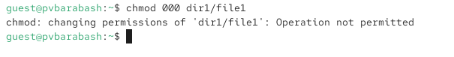
Запрет на действие изменение прав на файл
Задание 9. Снимите расширенный атрибут a с файла /home/guest/dirl/file1 от имени суперпользователя.
Я сняла расширенный атрибут а с файла от имени суперпользователя командой chattr -a /home/guest/dir1/file1 (рис. [??]).
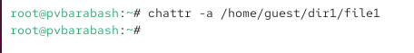
Снятие расширенного атрибута а от имени суперпользователя
Задание 10. Повторите операции, которые вам ранее не удавалось выполнить.
Я убедилась, что расширенный атрибут а снят командой lsattr, затем повторила действия перезаписи, переименования, смены прав на файл и удаления файла (рис. [??]).
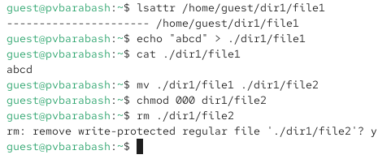
Повторение запрещенных ранее действий с файлом ныне без расширенного атрибута а
Как можно видеть на скриншоте все действия были разрешены и выполнены.
Задание 11. Повторите ваши действия по шагам, заменив атрибут «a» атрибутом «i». Удалось ли вам дозаписать информацию в файл?
Сначала я создала файл командой touch file1, затем назначила права командой chmod 600 file1 (чтение и запись пользователем), попробовала от имени guest установить расширенных атрибут i, убедилась, что в случае с i, как и с атрибутом a, от имени guest это сделать нельзя (рис. [??]).
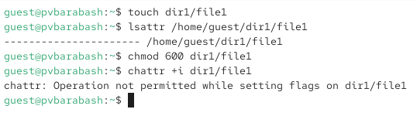
Запрет на установку расширенного атрибута i от имени guest
Затем от имени суперпользователя я установила расширенный атрибут командой chattr +i /home/guest/dir1/file1 (рис. [??]).

Установка расширенного атрибута i от имени суперпользователя
Как и в случае с атрибутом a я проверила могу ли я дозаписать в файл строку, затем переписать текст файла, переименовать файл, поменять права на файл и удалить файл (рис. [??]).
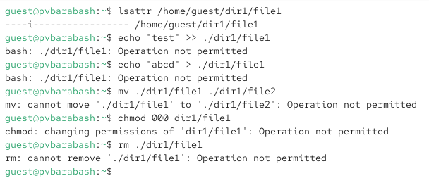
Запрет на выполнение действий с файлом с атрибутом i
Как можно видеть, все эти действия запрещены. То есть в отличие от атрибута а, с атрибутом i нельзя сделать даже дозапись.

3 Выводы
В результате выполнения работы я повысили свои навыки использования интерфейса командой строки (CLI), познакомились на примерах с тем, как используются расширенные атрибуты при разграничении доступа.

Список литературы
1. ТУИС [Электронный ресурс]. РУДН. URL: https://esystem.rudn.ru/mod/page/view.php?id=1098937.

